来訪者の写真と、それが証明しないこと
写真をどこで求め、どこで撮影し、どのバッジデザインが印刷するのか。そして写真は人が見比べるための材料であって、システムが行う照合ではないこと — 共有されたコードは写真では止まりません。
2026-09-13 · https://offision.com/help/ja/visiting/the-visitor-photo/
来訪者の写真とは、受付時に撮影する顔写真です。Offision はこれを 2 つのことに使
います — デザインに余白があればバッジに印刷し、あとから職員が開けるように来訪
記録に残します。そもそも撮影するかどうかは訪問目的が決めるので、同じ朝に訪れた
2 人が必ずしも両方とも撮影されるわけではありません。

照合ではありません
写真とバッジを持つ人物を突き合わせる仕組みはありません。受付でも、ロビーのボー
ドでも、ゲートでも、顔認証は行われません。バッジを読み取って調べるのは コー
ド です — 実在するコードか、まだ使われていないか、そしてこの場所のものか。
ですから写真があってもコードの使い回しは止められません。共有されたコードは本人
のものとまったく同じように読み取られます。それを見破るのは、印刷された顔と目の
前の人物を見比べる受付やゲートの担当者です。写真はその人のための材料であって、
錠ではありません。
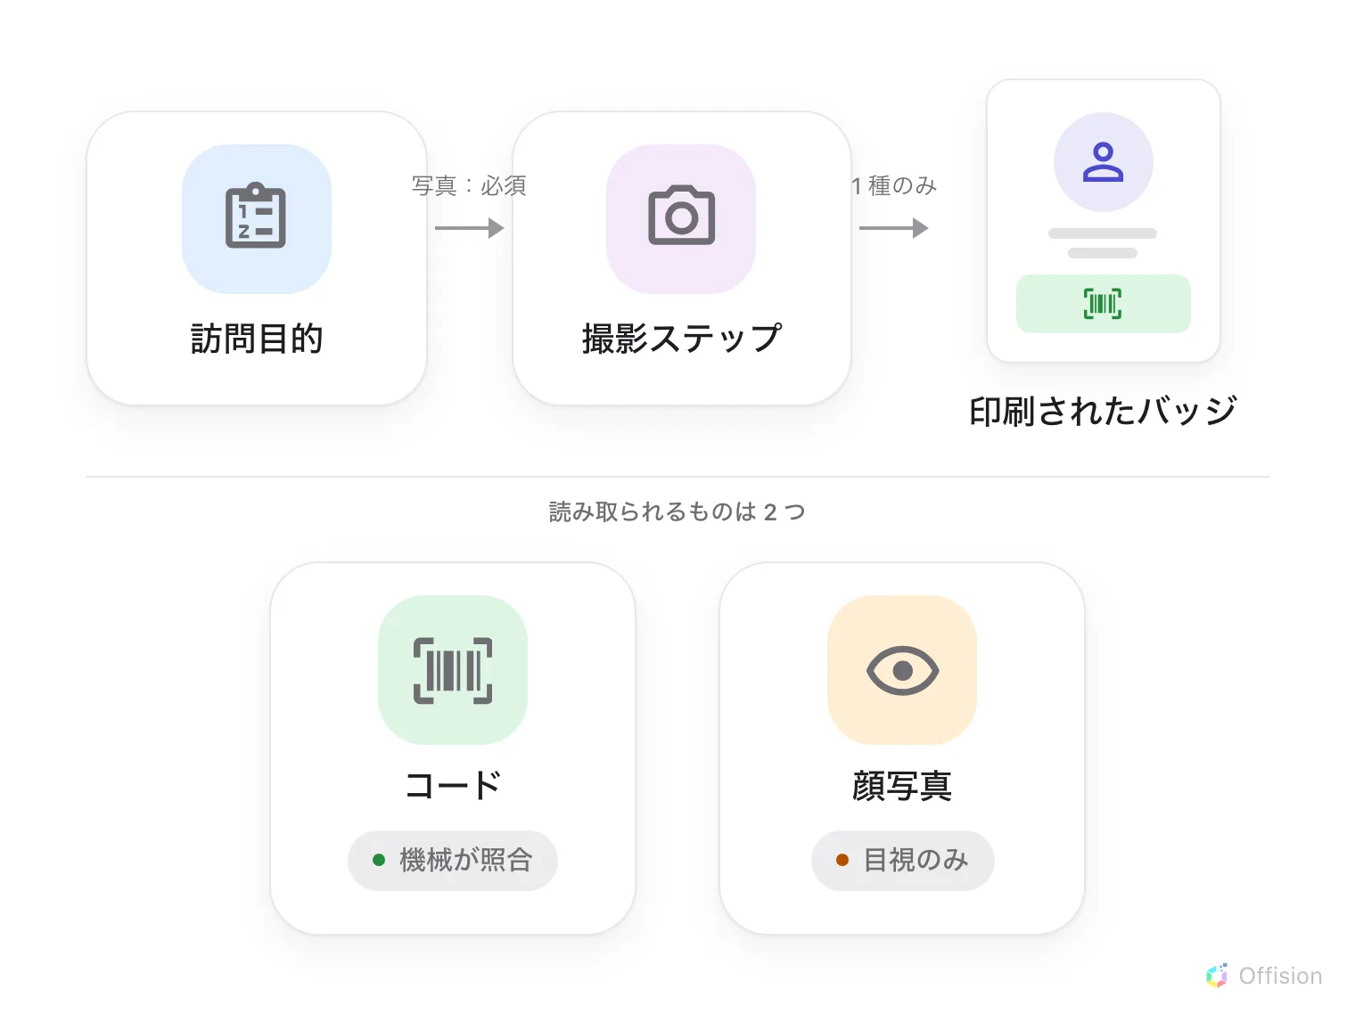
写真は印刷されたラベルまで届きます。その経路のどこでも照合は行われず、機械が確かめるのはコードだけです。

写真を求める
訪問目的の 写真 の項目は、ほかの項目と同じ 3 つの値をとり、新しい目的では
隠れる から始まります。
- 隠れる — 撮影ステップ自体がありません。
- オプション — ステップは表示され、飛ばすこともできます。
- 必須 — 撮影しないと完了できません。つまりカメラのない席で作業する受付担当
者には、その目的は使えません。
受付スタッフが写真を閲覧できる は 写真 が隠れる以外のときに現れます —
誰が見られるかを参照してください。1 件の来訪が複数の訪問目的
にまたがる場合は、厳しいほうの設定が優先されます。
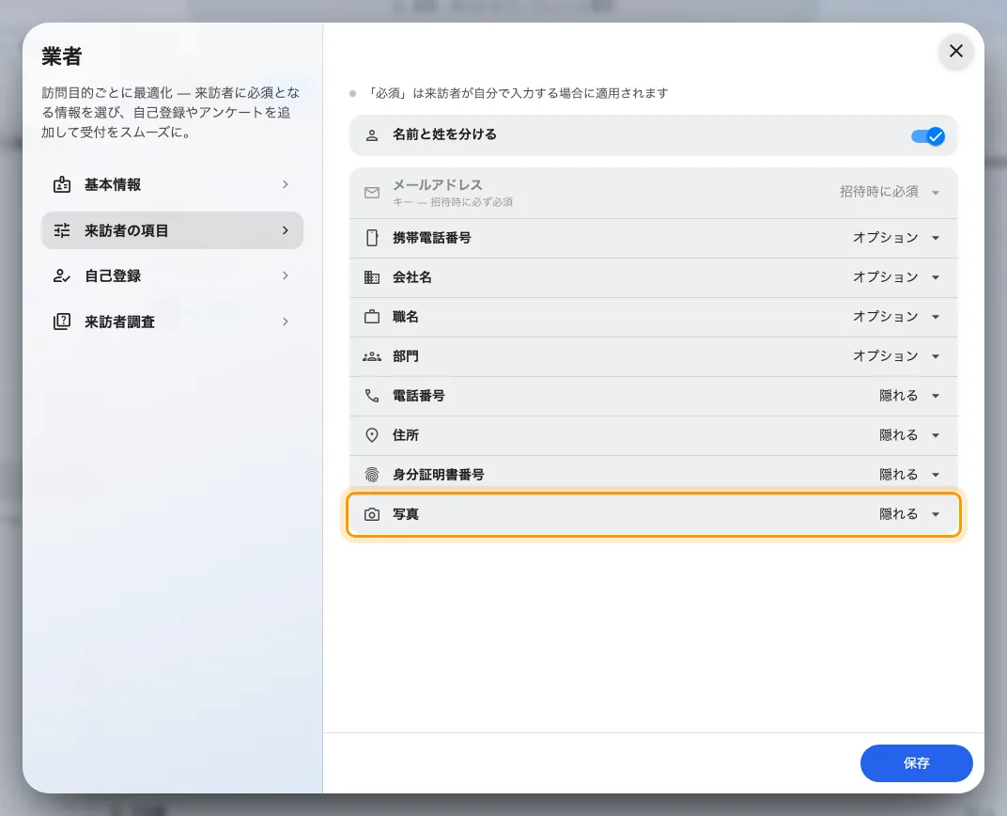
写真は訪問目的が尋ねられるほかの項目と並び、既定では隠れるになっています。
Where in Offision: admin app → visiting/visiting-type (訪問目的)

どこで撮影するか
つねにカメラであり、ファイルではありません。アップロードはどこにもありません —
来訪者にも、あとから記録を編集する管理者にもです。カメラは楕円のガイドの中で短
いカウントダウンを行いますが、このガイドは構図の補助にすぎません。
撮影できる場所は 5 つ — ロビーのボードのウォークインと受付チェックインの 2 つ、
受付の同じ 2 つ、そして来訪者自身
のスマートフォンで開くウォークインのページです。
知っておく価値のある抜けが 2 つあります。招待では写真を集めないため、事前登録し
た来訪者も、訪問目的が求めていれば到着時に撮影ステップで止まります。そして、す
でに写真のあるバッジは、同じ来訪者が再度チェックインしても二度は求められません。

どこに印刷されるか
顔が載るデザインは 1 つ、写真 + Wi-Fi レイアウトだけです。ギャラリーのほか
のデザインは、写真のある来訪がいくつあっても写真を載せません — つまり顔のない
バッジが出てくる原因は、たいてい写真ではなくデザインです。
来訪者バッジのデザインを変えるを参照して
ください。
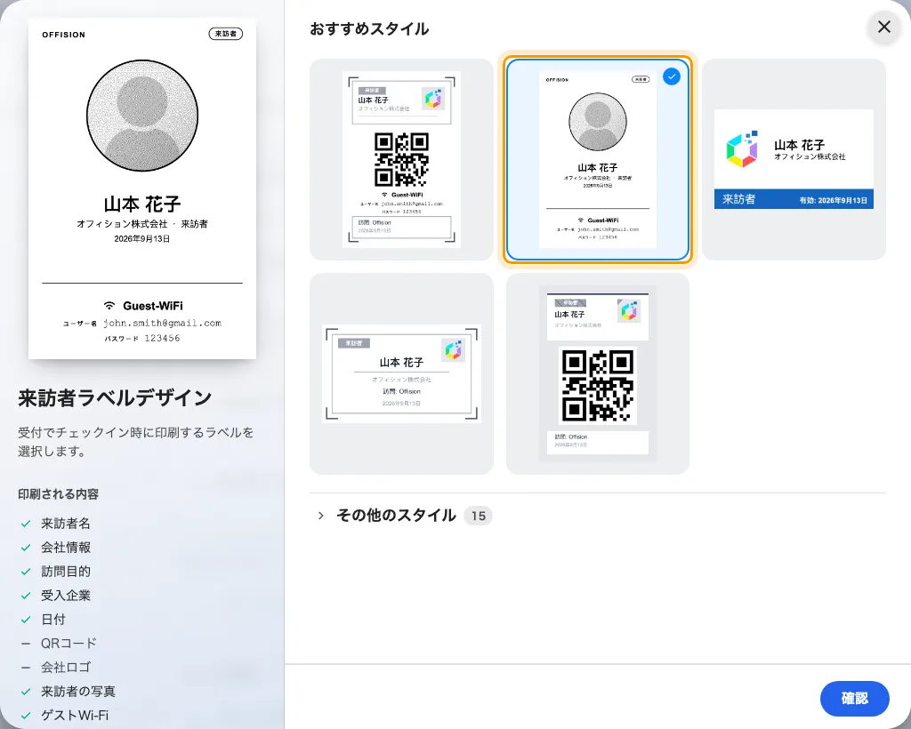
来訪者ラベルデザイン — 写真 + Wi-Fi レイアウトを選んだところ。印刷される内容に来訪者の写真が入る唯一のデザインです。
Where in Offision: admin app → visiting/visitorManagementSetting (来訪者管理)
このデザインでは写真は円形に切り抜かれ、ラベルプリンタ向けに白黒へ落とされま
す。またこのレイアウトは会社ロゴを印刷しません。写真のない来訪でも印刷はされ、
枠には頭と肩の輪郭が入るので、壊れているというより意図された見た目になります。
写真が届くのは 印刷されたラベルだけ です。招待メールのバッジ、Apple / Google
のウォレットパス、来訪者がスマートフォンで開くバッジのページには表示されません。

誰が見られるか
- 管理者 — つねに、来訪記録から見られます。受付向けの設定では制限されませ
ん。
- 受付 — 受付スタッフが写真を閲覧できる が有効なときだけ。画面上で隠す
のではなく、サーバー側で返されません。
- 警備員と来訪者本人 — 見られません。警備員の読み取りはコードについての判定
だけを返します。
Note:
この来訪者の写真はありません は、そもそも撮影されていない場合と、撮影された写
真を受付が見られない場合とで、まったく同じ文言です。

保存される期間
写真だけの保存期間はありません。写真は属する来訪とともに、来訪設定ページの
来訪者記録情報のパージ で削除されます。これは社員が出勤打刻のために撮る自撮
り写真とは別のもので、そちらには独自の保存期間があります。

顔のないバッジが出てきたら
可能性の高い順に:
- バッジデザインが 写真 + Wi-Fi レイアウトではない。ほかのデザインは写真を
印刷しません。
- 訪問目的の 写真 が 隠れる になっていて、誰にも尋ねていない。
- 設定より古い来訪である。写真 を有効にしても、すでにある来訪には遡って入り
ません。
- 受付で 写真を保存できませんでした と出た。登録自体は通っていて写真だけが保
存されなかったので、登録をやり直すのではなく、受付リストの来訪者カードから撮
り直してください。

